GE PE Steckmuffe

Geberit

Eigenschaften

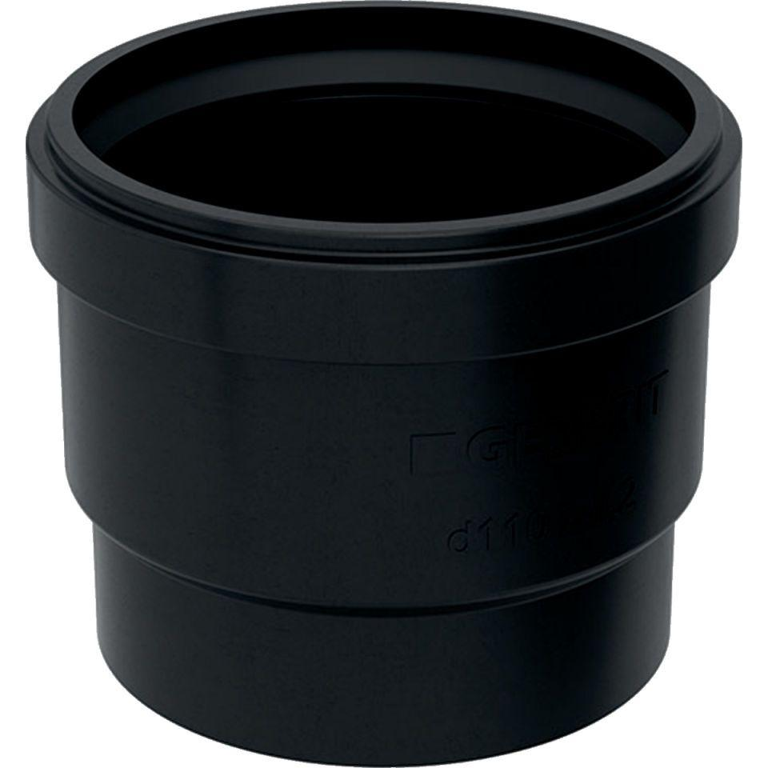

Form

gerade

Werkstoff

Polyethylen (PE-HD)

Länge (mm)

51,00

Anschluss 1

Kunststoffschweißende

Anschluss 2

Steckmuffe

Nenninnendurchmesser Anschluss 1

DN 60

Main colour fitting

schwarz

Wall thickness connecting pipe, connection 1

3 mm

Wall thickness connecting pipe, connection 2

3 mm

With connection indicator

false